Αίθουσα “Ολύμπιον”
Πλ. Αριστοτέλους 10 Θεσσαλονίκη 54623
Τηλ. : 2310 222299 – 6944 620610
info@neotheatro.gr & www.neotheatro.gr

2^{ος} Κύκλος Online Παραστάσεων για παιδιά
από το Νέο Θέατρο Θεσσαλονίκης

Μέσα σε αυτήν την δύσκολη και πρωτόγνωρη συγκυρία που αντιμετωπίζουμε όλοι το Νέο Θέατρο Θεσσαλονίκης, με 38χρονη παρουσία στο χώρο του παιδικού και νεανικού θεάτρου, ανεβάζει για την περίοδο των γιορτών 2 παραστάσεις του για τους μικρούς αλλά και τους μεγαλύτερους θεατρόφιλους στο κανάλι του στο YouTube.
Η κάθε παράσταση θα είναι διαθέσιμη δωρεάν στο κοινό για 48 ώρες (από 11:00 π.μ. έως 11:00 π.μ. της μεθεπόμενης μέρας) μέσα από το κανάλι μας στο YouTube και από την ιστοσελίδα μας.
Θέλουμε να ευχαριστήσουμε από καρδιάς όλους τους καλλιτεχνικούς συνεργάτες και τους ηθοποιούς που συμμετείχαν στην δημιουργία αυτών των παραστάσεων.
Μια βιντεοσκοπημένη παράσταση σε καμία περίπτωση δεν μπορεί να αντικαταστήσει την ουσιαστική, μοναδική και ζωντανή εμπειρία που προσφέρει το θέατρο.
Με την ευχή και την ελπίδα να ξανασυναντηθούμε σύντομα στους θεατρικούς χώρους, όμως μέχρι τότε μένουμε σπίτι και ασφαλείς.
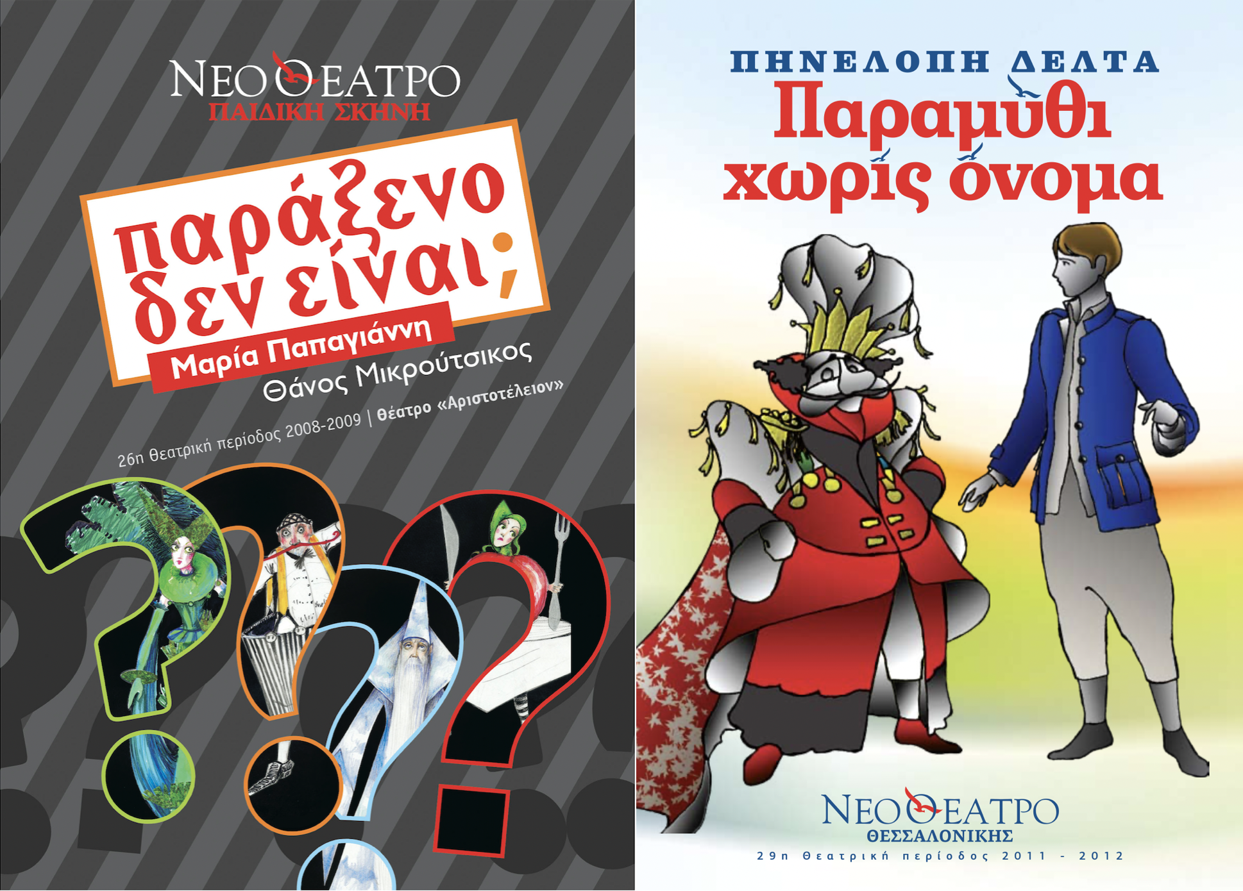
Σας ευχόμαστε καλές γιορτές και καλή θέαση!

Πρόγραμμα Online Παραστάσεων:
«Παραμύθι χωρίς όνομα» της Πηνελόπης Σ. Δέλτα την Παρασκευή 25 και το Σάββατο 26 Δεκεμβρίου 2020 (11:00 π.μ. έως 11:00 π.μ. της μεθεπόμενης μέρας).
«Παράξενο δεν είναι;» της Μαρίας Παπαγιάννη & του Θάνου Μικρούτσικου την Παρασκευή 1 και το Σάββατο 2 Ιανουαρίου 2021 (11:00 π.μ. έως 11:00 π.μ. της μεθεπόμενης μέρας).
Οι δύο παραστάσεις θα είναι διαθέσιμες και την Τετάρτη 6 Ιανουαρίου 2021 (11:00 π.μ. έως 11:00 π.μ. της επόμενης μέρας).
Λίγα λόγια για τα έργα:
«Παράξενο δεν είναι;» της Μαρίας Παπαγιάννη & του Θάνου Μικρούτσικου
“Τι γίνεται όταν η ελπίδα εγκαταλείψει τη γη; Τι γίνεται όταν τελειώσουν τα όνειρα και τα παραμύθια; Και τι σχέση έχει μ΄ όλα αυτά μια συνταγή για κουλουράκια; Που πάνε τα όνειρα το πρωί; Που πάει η αγάπη όταν φεύγει;
Στην πιο μακρινή ακτή, στα βορινά της γης, υπάρχει ένα ψηλό βουνό που λένε ότι είναι το τέλος κι η αρχή του κόσμου. Δε θα το βρείτε σε κανένα χάρτη, σε καμιά γεωγραφία, σε κανέναν άτλαντα. Εκεί, λένε, ζει ένας Σοφός άντρας, που ο Ουρανός του χάρισε πολλές μέρες για να προσέχει τους ανθρώπους.
– Θα προσέχω όλους τους ανθρώπους; Μα έχω μονάχα δυο μάτια! φώναξε ο Σοφός στον Ουρανό.
Κι ο Ουρανός γέλασε και γέμισε η νύχτα αστέρια.
– Μα κάθε άνθρωπος είναι όλοι οι άνθρωποι. Δυο μάτια είναι αρκετά. Δυο άνθρωποι μαζί είναι όλη η γη.
Όμως τα χρόνια περνούσανε κι οι άνθρωποι αλλάζανε. Πώς ξεκίνησαν όλα; Πότε σταμάτησαν να μοιράζονται τις χαρές και τις λύπες; Ο καθένας άρχισε να νοιάζεται μόνο για τον εαυτό του. Δεν έκαναν ευχές, δεν έκαναν επισκέψεις, δεν έκαναν γιορτές. Οι γιαγιάδες και οι παππούδες ξέχασαν τα παραμύθια. Οι παρέες γινόντουσαν όλο και πιο μικρές. Κι ο ύπνος τους ήταν βαρύς και χωρίς όνειρα. Μόνο σκοτάδι.
Σ΄ αυτό τον δύσκολο κόσμο μεγαλώνουν δυο παιδιά που αποφασίζουν να ταξιδέψουν για να βρουν το χρυσοφλιδάκι της γης. Το χρυσό κλειδί που φυλάει τα όνειρα των ανθρώπων. Μα υπάρχει χρυσοφλιδάκι; Τα παιδιά θα τα καταφέρουν; Δυο άνθρωποι μαζί είναι όλη η γη; Θα φέρουν πίσω τα γέλια, τα όνειρα και τα παραμύθια; Και πόσο μακριά πρέπει να ταξιδέψουν για να το βρουν;
Ο τίτλος του έργου μας είναι από ένα ποίημα του Ρίτσου που έχει τίτλο: Πάλι η Μικρή Ελένη. Γιατί μετά από πολύ σκέψη αποφασίσαμε να το ονομάσουμε έτσι; Γιατί σ΄ όλες μας τις κουβέντες αναζητώντας το κουκούτσι της ιστορίας σκαλώναμε σ΄ αυτή την ερώτηση: Παράξενο δεν είναι;» - Μαρία Παπαγιάννη
Συντελεστές:
Σκηνοθεσία: Κυριάκος Αργυρόπουλος
Μουσική: Θάνος Μικρούτσικος
Σκηνικά - Κοστούμια: Svila Velichkova
Χορογραφίες: Κατερίνα Αντωνιάδου
Φωτισμοί: Lime Light
Εικαστικές Κατασκευές: “SotiArt”
Διδασκαλία τραγουδιών: Ρένα Μαύρου
Στίχοι: Γιάννης Ρίτσος, Ναζίμ Χικμέτ, Νίκος Καββαδίας, Μελίνα Καρακώστα, Μαρία Παπαγιάννη
Ηθοποιοί: Βιβή Παντελίδου, Γιάννης Καραούλης, Βασιλική Τζάμου, Δαμιανός Νικόλαΐδης, Λίνα Καλπαζίδου, Γιώργος Επιτροπίδης, Αμάντα Καταρτζή.

«Παραμύθι χωρίς όνομα» της Πηνελόπης Σ. Δέλτα
“Αν ο καθένας σκέπτουνταν λιγότερο το άτομο του και δούλευε περισσότερο για το γενικό καλό, θα έβλεπε μια μέρα πως πάλι για τον εαυτό του δούλεψε.”
Το «Παραμύθι χωρίς όνομα» της Πηνελόπης Δέλτα γράφτηκε το 1910.
Όπως η ίδια αναφέρει στο αυτοβιογραφικό της αφήγημα «Αναμνήσεις 1940»: Και θυμωμένη για την αδράνεια του παλατιού, σε ώρα τέτοιας κρίσεως, έγραψα, στο θυμό μου απάνω, σε δέκα μέρες μέσα, το δεύτερο βιβλίο μου, ζωγραφίζοντας, στο πρόσωπο του αγοριού αρχηγού τον Νεοέλληνα που θα έσωζε τον τόπο του. Το έργο ξετυλίγεται στο βασίλειο των Μοιρολατρών, όπου ο βασιλιάς Αστόχαστος ασχολείται μόνο με την καλοπέρασή του. Η χώρα του καταρρέει, το θησαυροφυλάκιο είναι άδειο, οι κάτοικοι έχουν εγκαταλείψει τις δουλειές τους και απελπισμένοι φεύγουν από τον τόπο τους. Το βασιλόπουλο αποφασίζει να σώσει τη χώρα του. Βγαίνει από το παλάτι, πλησιάζει τους ανθρώπους, ακούει τα προβλήματά τους, διορθώνει αδικίες και ξεκινάει τη δική του μάχη. Έχει εμπιστοσύνη στους ανθρώπους της χώρας του και τους καλεί να τον ακολουθήσουν για να φέρουν και πάλι την ευτυχία και την ελπίδα στον τόπο τους.
Συντελεστές:
Διασκευή: Ισίδωρος Σιδέρης & Νίκος Δροσάκης
Σκηνοθεσία - Χορογραφίες: Ισίδωρος Σιδέρης
Μουσική: Γιώργος Χριστιανάκης
Σκηνικά - Κοστούμια: Γιάννης Κατρανίτσας
Φωτισμοί: Κώστας Μπλουγουράς
Βοηθός Σκηνοθέτη: Θωμαή Ουζούνη
Ηχοληψία, βοηθός φωτιστή & projection: Δημήτρης Κοκολινάκης
Ηθοποιοί: Σταυρούλα Αραμπατζόγλου, Γιώργος Γιόκοτος, Τριαντάφυλλος Δελής, Ρέζι Μπεντιανισβίλι, Βιβή Παντελίδου, Γρηγόρης Παπαδόπουλος, Στέφανος Πίττας.

Δραστηριότητες:
Αγαπητοί μικροί θεατρόφιλοι,
Στην ιστοσελίδα και στο Facebook του Νέου Θεάτρου Θεσσαλονίκης σας περιμένουν ασπρόμαυροι οι ήρωες των δύο παραστάσεων για να τους χρωματίσετε. Οι μακέτες των ηρώων από το “Παράξενο δεν είναι;” είναι της Svila Velichkova και από το “Παραμύθι χωρίς όνομα” του Γιάννη Κατρανίτσα.
Θα βρείτε, λοιπόν, την Κόρα και το όνειρο της, το Γιόμο και το Σοφό από το “Παράξενο δεν είναι;” αλλά και τον Πρίγκιπα, τη Γνώση, το Βασιλιά Αστόχαστο, τη Βασίλισσα Παλάβω και τους υπόλοιπους ήρωες από το “Παραμύθι χωρίς όνομα”. Μπορείτε να τους εκτυπώσετε και να τους χρωματίσετε. Μπορείτε επίσης να φτιάξετε το δικό σας χρισοφλιδάκι της γης, τη δική σας βασιλική κορώνα και να ζωγραφίσετε ό,τι σας άρεσε ή σας ενέπνευσε με αφορμή τις παραστάσεις που θα δείτε.
Στη συνέχεια μπορείτε να φωτογραφίσετε ή να σαρώσετε με scanner τις δημιουργίες σας και να μας τις αποστείλετε στο neotheatrothess@gmail.com μέχρι τις 15 Ιανουαρίου 2021. Έπειτα όλες οι δημιουργίες σας θα αναρτηθούν στην ιστοσελίδα και στα Social Media του Νέου Θεάτρου Θεσσαλονίκης. Μην ξεχάσετε να υπογράψετε με το μικρό σας όνομα τις ζωγραφιές και τις κατασκευές σας.
Καλά Χριστούγεννα & Καλή Πρωτοχρονιά!

